MADRINA : **PILAR** **AURA GOMEZ**

APPELLIDO : **HANTANANTENAINA**

NOMBRE : **Crisante**

FECHA DE NACIMIENTO : EDAD :

NOMBRE DE LOS PADRES: **Marisoa**

CLASE : **11ème**

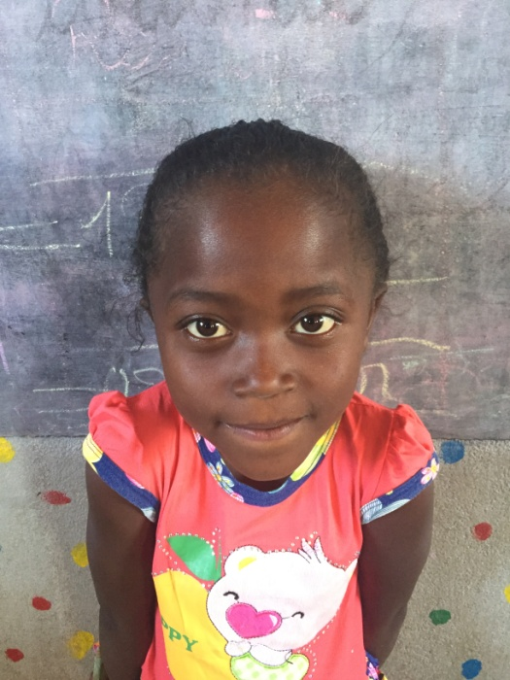

**NOTAS TRIMESTRIALES**

1ER TRIMESTRE : ENERO

2ER TRIMESTRE : ENERO

3ER TRIMESTRE : ENERO